- K线规则
- 几种重要K线含义
①、长下影阳线
多方完爆空方，后期看涨。
此图形多出现于连续下跌的底部，或者连续上涨大幅回撤的尾声。出现此图形后，第二天大概率高开回落，不要追。不要盯着第二天的k线，要盯住后面5-7根的k线是看涨的。
②、长上影阳线
多方试盘遇阻回落，支撑不破看涨。
如果这个图形出现在连续下跌的趋势里面，一般后面会继续下跌，这种情况下有增量资金入场，但是不急于拉升，被空头砸下来，短期内不看涨。如果出现在上涨趋势中，说明主力想向上继续拉升。
③、长下影阴线
空方试盘遇阻反弹，压力不破继续看跌。
④、长上影阴线
空方完爆多方，抛盘过多，见顶信号，宁可信其有，不可信其无，此时要放飞一部分。
⑤、小阳（阴）十字星

小阳十字星：多空在较小的范围内战争，筹码不松动，空方力竭，反转K

小阴十字星：多方力竭，容易成为反转K
需注意只是大概率，但是不完全事件。同时，连续上涨途中，如果出现反转K，缩半量，则趋势会延续，这是最好的图形

⑥、标准K线
走势还将继续延续。

复杂图形
①上涨趋势中，阴线的意义
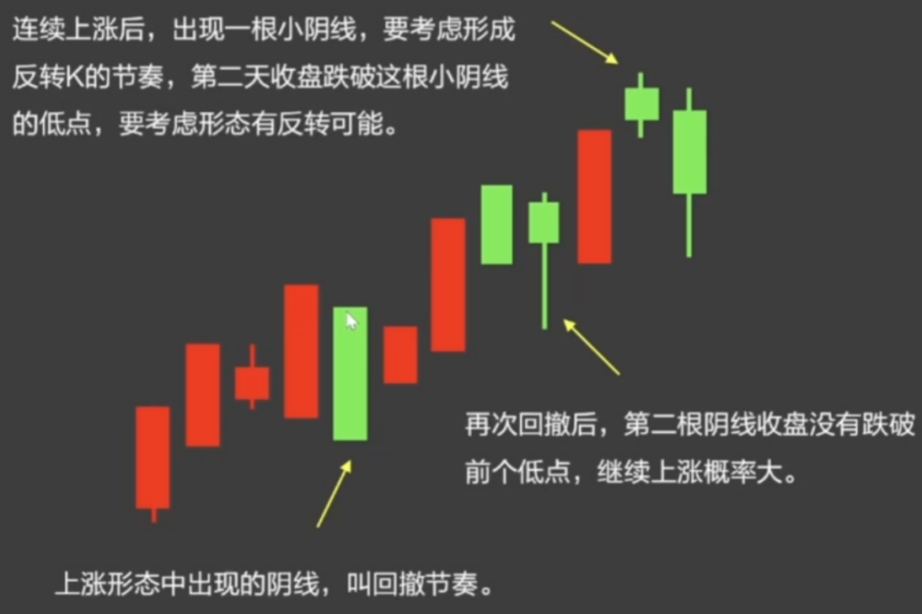
②下跌趋势中，阳线的意义
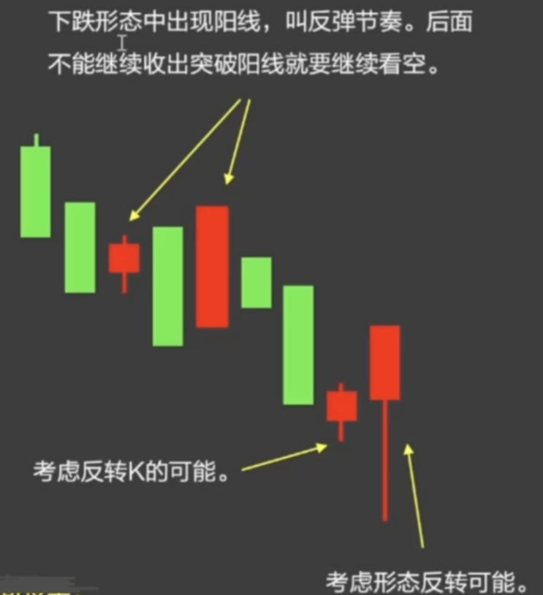

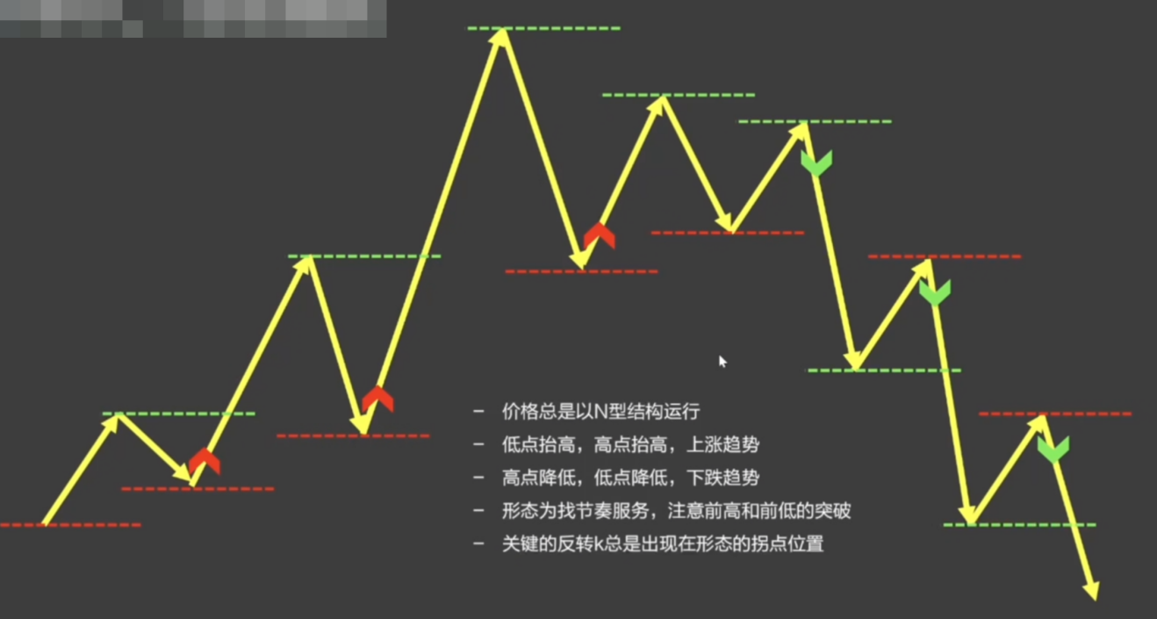
- 形态规则
B1的含金量，买在拐点处。
- 均线（看趋势）
BBI：多空线，使用默认参数即可，至少是做中线才使用，做短线的不参考。只要是向上的趋势，都可以拿住不动。但是出现了拐头，并且有两根K线在BBI下方，就可以考虑撤。另外当趋势线走横的时候，如果没有建仓，就不要盲目进，除非短线可考虑在B1进，赌一个反弹
趋势指标（如BBI）是用来判断持股的，MACD是用来判断中线顶和底，如BBI连续向下，股价创新低，但是MACD的绿柱逐渐变少，没有创新低，则大概率是到了底部，可以抡。反之，如果股价一路向上，但是MACD在降低，绿柱不断增多，大概率是到顶部，此时就该离场了。MACD顶底判断的准确率是很高的。
KDJ判断入场点。
提醒：不是每一把都能赚钱，要的是看总体，也不要看单天，要从周/月/季/年的角度来看。不要在意单日的成败，但是要学会复盘和等待，前提是要有拿住不动的合理理由。

- 其他
标准W底
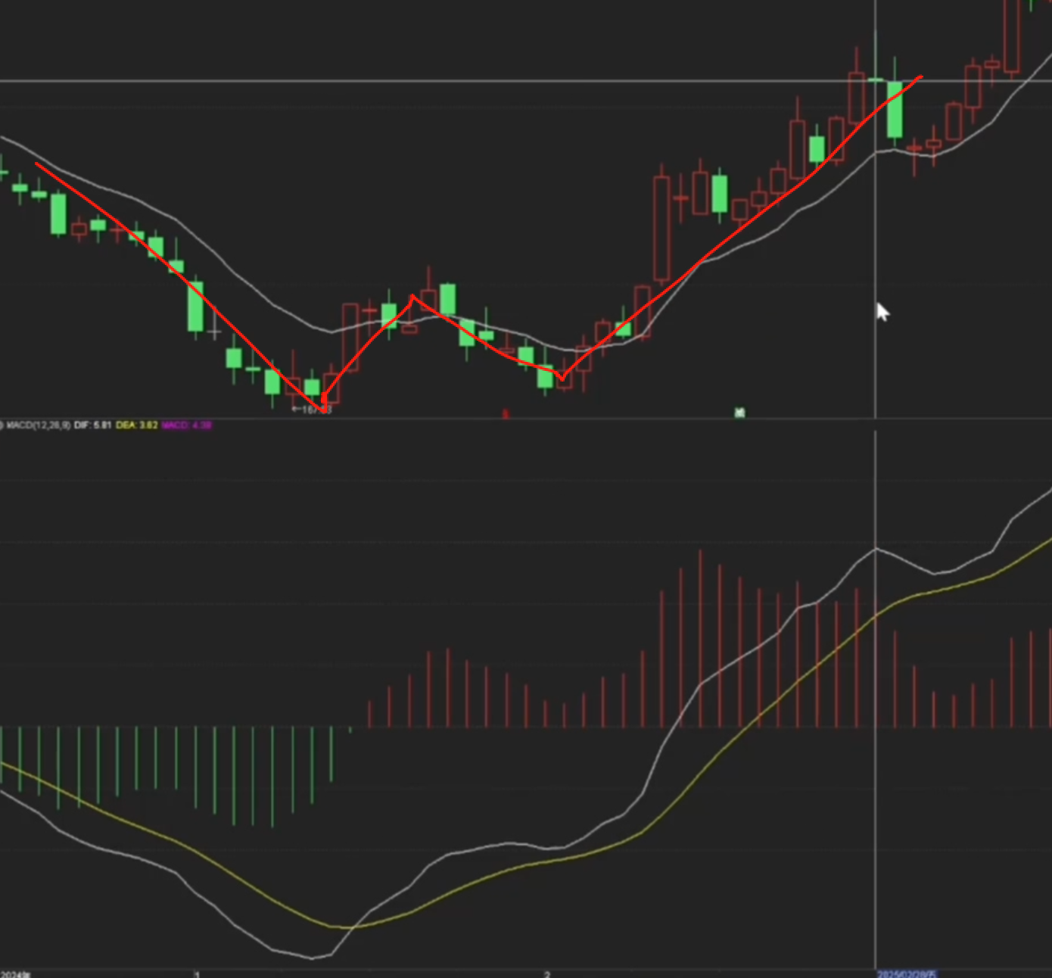
ADS玩法：大幅下跌过程中，ADS大幅下降，等到股价下跌，但是ADS拐头向上的时候，杀进去，博一个反弹。如果玩ADS的话，就不要参考其他的技术指标，承压能力差的话，不要玩。

